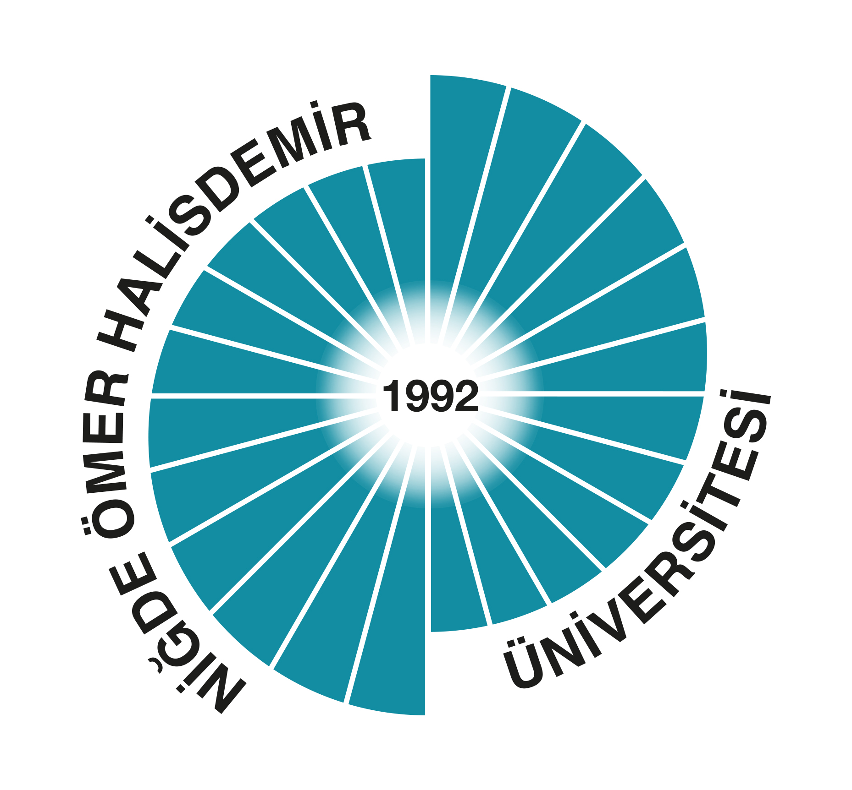

NİĞDE ÖMER HALİSDEMİR ÜNİVERSİTESİ

FOTO
2021/2022 AKADEMİK YILI
KA107 PROJESİ ERASMUS+ ÖĞRENİM HAREKETLİLİĞİ
ADAY ÖĞRENCİ BAŞVURU FORMU
PROJE NO: 2020-1-TR01-KA107-081418

Adı – Soyadı
T.C. No
Öğrenci No
Öğrenim Durumu | Ön Lisans Lisans Yüksek Lisans Doktora
Fakülte / Enstitü / Yüksekokul / MYO
Bölüm / Program
Sınıf
Genel Akademik Not Ortalaması
Daha Önce Programlardan Yararlandınız mı? | Evet Hayır
Engel Durumu | Var Yok
Gazi ve Şehit Malulü Yakını
2828 Sayılı Sosyal Hizmetler Kanunu Kapsamında Haklarında Korunma, Bakım veya Barınma Kararı Almış Öğrenci | Evet Hayır
E-posta
Telefon
Ekler | - Transkript Belgesi (1 adet)  - Fotoğraf (1 adet)
Tarih ve İmza

Not: Form bilgisayarda doldurulduktan sonra çıktı alınacaktır. El yazısı ile doldurulan formlar dikkate alınmayacaktır.

